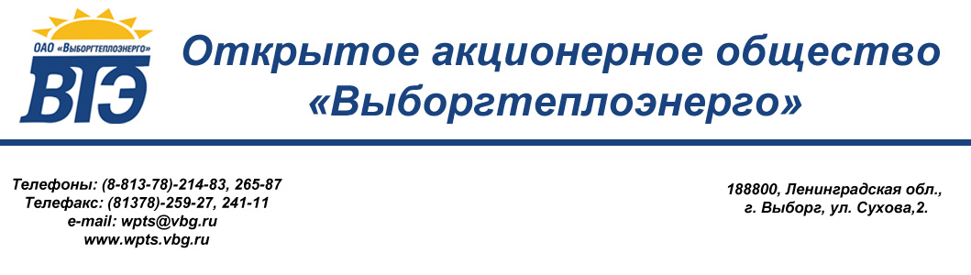
УТВЕРЖДАЮ
Генеральный директор
ОАО «Выборгтеплоэнерго»
__________А.Ф. Мануйлов
«29» января 2013г.

Протокол № 1-1-13-ЗП
вскрытия конвертов с заявками на участие в открытом запросе предложений

г. Выборг 28 января 2013 г.
1. Наименование запроса предложений: по заключению договора «Производство работ по внедрению автоматической системы дистанционного контроля коммерческих узлов учета тепловой энергии»

2. Заказчик: ОАО «Выборгтеплоэнерго».
Почтовый адрес: 188800, г. Выборг, ул. Сухова, д. 2.
Адрес электронной почты: www.wpts.vbg.ru

3. Место вскрытия конвертов с заявками на участие в открытом запросе предложений: г. Выборг, ул. Сухова, д.2, каб. 3.

4. Дата и время начала вскрытия конвертов с заявками на участие в открытом запросе предложений: «28» января 2013 года, 15 часов 05 минут.

5. Состав комиссии по размещению заказов.
В состав комиссии входит 8 (восемь) членов. Заседание проводится в присутствии 7 (семи) членов комиссии. Кворум имеется. Комиссия правомочна осуществлять предусмотренные документацией функции.

6. Публикация в интернете: извещение о проведения запроса предложений по заключению договора «Производство работ по внедрению автоматической системы дистанционного контроля коммерческих узлов учета тепловой энергии» опубликовано в сети Интернет на сайте www.wpts.vbg.ru и на официальном сайте: www.zakupki.gov.ru «21» января 2013 года.
7. Начальная (максимальная) цена договора: 1 490 000 (один миллион четыреста девяносто тысяч) рублей, в т.ч. НДС 18 %.

8. Количество конвертов с заявками, поданных на участие в запросе предложений: поступило 2 (две) заявки.
№ п/п |  | Наименование (для юридического лица), ФИО (для физического лица) участника процедуры запроса предложений, ИНН | Место нахождения (фактический адрес для юридического лица) и место жительства (для физического лица) | Дата и время поступления заявки на участие в запросе предложений | Предлагаемая цена
1 | ЗАО «Теплоэнергомонтаж» |  | 195267, г. СПб, пр. Просвещения, д. 85, пом. 1004 | 16-00 часов 25.01.2013 | 1 352 500,00 руб. в том числе НДС 18 %
2 | ООО «Единый энергетический Центр» |  | 196140, г. СПб, Волховское шоссе, д. 115, к. 4, лит А | 15-04 часов 28.01.2012 | 1 390 000,01 руб., в том числе НДС 18 %

Настоящий протокол подлежит размещению на официальном сайте: www.zakupki.gov.ru и на сайте Заказчика www.wpts.vbg.ru.

Подписи:
__________________Миркус М.К.

__________________Смирнов В.Д.

____________________Парий М.А.

__________________Кривонос А.В.

___________________Казакова Н.Г.

__________________Ложкина. Т.А.

Секретарь:
__________________Романенко Д.И.

